附件2

国家电网有限公司华北分部
公开招聘报名推荐表

姓 名：
单位职务：
应聘岗位：
填表时间：

报名推荐表
姓 名 |  | 张某某 | 性 别 | 男 | 出生年月  （ 岁） | 1984.08  （35岁） | 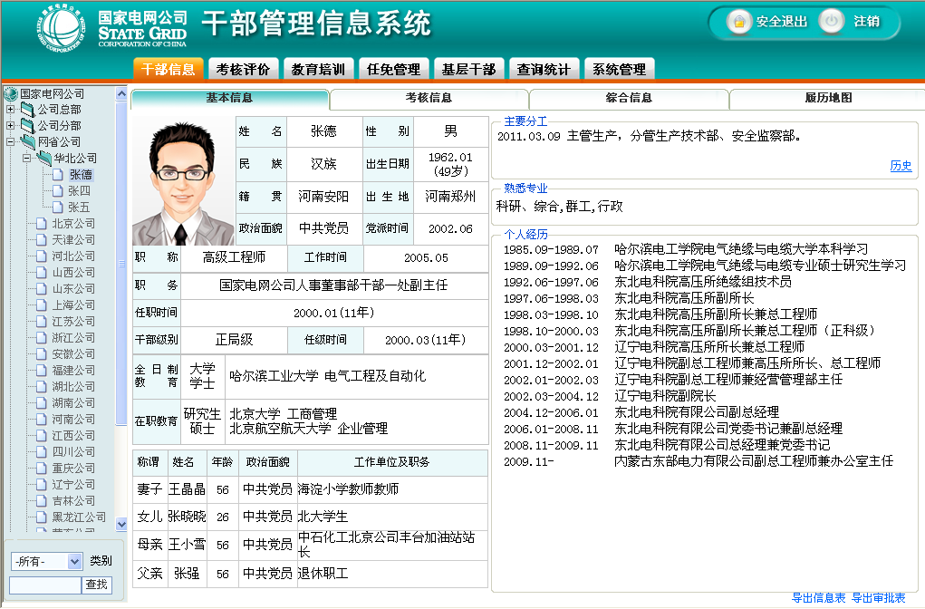
民 族 |  | 汉族 | 籍 贯 | 湖北武汉 | 出 生 地 | 湖北武汉
入党时间 |  | 2008.10 | 参加工作  时 间 | 2006.07 | 健康状况 | 良好
专业技术  职 务 |  | 高级工程师 | 熟悉专业  有何专长 | ×××××××××
熟悉何种  外 语 |  |  | 熟悉程度
学 历  学 位 |  | 全日制教育 | 大学  学士 | 毕业院校  系及专业 | ××大学电力系统及自动化
 |  | 在职教育 | 硕士 | 毕业院校  系及专业 | ××大学工商管理
任现级别  时 间 |  | 2014.07 | 现工作单位  及 职 务 | ××省电力公司××部××处××专责
联系电话  手 机 |  | ***-*******  139******** | 应聘岗位 | ××部门××处室××岗位
工  作  和  学  习  简  历 | 2002.09-2006.07 ××大学电力系统及自动化专业大学本科学生  2006.07-2008.10 ××电业局××供电分局调度所调度员  2008.10-2015.07 ××电业局××处××专责（2003.09-2005.07××大学工商  管理专业学习，获硕士学位）  2015.07- ××省电力公司××部××处××专责
奖
惩
情
况
培
训
情
况
家  庭  主  要  成  员 | 称 谓 | 姓 名 | 出生年月 | 政治面貌 | 工作单位及职务
家  庭  主  要  成  员 | 妻子 | ××× | 1986.02 | 中共党员 | ××××××
家  庭  主  要  成  员 | 儿子 | ××× | 2016.03 |  | 幼儿
家  庭  主  要  成  员 | 父亲 | ××× |  | 群 众 | ××××××，已退休
家  庭  主  要  成  员 | 母亲 | ××× |  | 群 众 | ××××××，已退休
业务  特长  及  业绩  成果 | ××××××××××××××××××××××××××××××××××××××××××××××××  （主要填写本人熟悉专业及业务情况，从事过的创新性工作、取得的主要业绩成果、在关键事件中的作用表现等，要有工作方法、有关数据、取得的成效等方面的写实；正文格式为字体仿宋5号，固定行距18磅）

所在  单位  评价及  推荐意见 | ×××××××××××××××××××××××××××××××××××××××××××××××  （填写要求：要对报名同志的业务专长、管理能力、工作业绩、文字水平、性格特征、群众基础、存在不足等进行综合评价，并填写组织推荐意见）  （盖章） 年 月 日

